**Брэс Из**

Breath EaseАртикул: 775

* Уменьшает кашель и першение в горле при простуде и бронхите.
* Нормализует работу дыхательной системы, восстанавливает функцию бронхиального дерева, освобождает дыхательные пути от слизи.
* Обладает противовоспалительным и спазмолитическим действием.
* [СГР](https://drive.google.com/open?id=1I7g5UCye5UjJ_sGp0izSyIYqmHCT3Bh-)

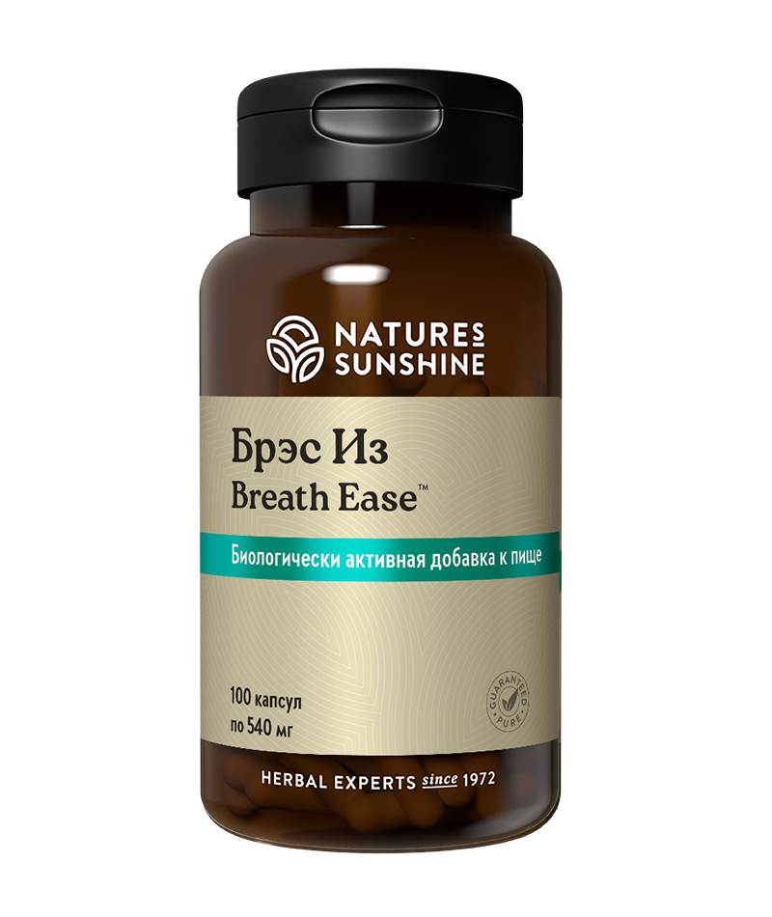

**Преимущества**

**Брэс Из** (Лёгкость дыхания) – комплекс растений, помогающий нормализовать работу дыхательной системы и облегчить состояние при респираторных заболеваниях. Сочетание трав способствует разжижению и выведению мокроты, а также защите слизистых оболочек дыхательных путей, снижению воспалительного процесса.

Уникальная фитоформула на основе корня хрена, коровяка, пажитника, фенхеля и посконника.

**Активные ингредиенты**

**Хрен** (Armoracia rusticana) – обладает отхаркивающим, противовоспалительным, антимикробным и болеутоляющим действием.

**Коровяк обыкновенный** (Verbascum thapsus) – оказывает сильное очищающее, отхаркивающее, противовоспалительное и ранозаживляющее действие, снимает спазмы гладкой мускулатуры, что важно при астме и одышке. Обладает антивирусной активностью против вирусов герпеса и гриппа.

**Пажитник сенной** (Trigonella foenum-graecum) – семена оказывают противовоспалительное и болеутоляющее действие. Также оказывает седативное и спазмолитическое действие, стимулирует секрецию. Способствует снижению холестерина и нормализации углеводного обмена при сахарном диабете.

**Фенхель обыкновенный**(*Foenсiculum vulgare*) – обладает спазмолитическим и отхаркивающим действием, расширяет коронарные и периферические сосуды.

**Посконник** (*Eupatorium perfoliatum*) – обладает противовоспалительным, спазмолитическим и успокаивающим действием. Его используют при заболеваниях лёгких и верхних дыхательных путей, как освежающее дыхание и болеутоляющее средство. Стимулирует активность макрофагов, что и определяет его антибактериальные свойства. Посконник широко применяли американские индейцы при болезнях, протекающих с высокой температурой, таких как холера, тропическая лихорадка, грипп, малярия и брюшной тиф.

**Состав**

БАД к пище Брэс Из является дополнительным источником флавоноидов, содержит эфирные масла.

**1 капсула содержит:** корень хрена (Armoracia rusticana) — 88 мг; листья коровяка обыкновенного (Verbascum thapsus) — 88 мг; семена пажитника (Trigonella foenum-graecum) — 88 мг; семена фенхеля (Foenсiculum vulgare) — 88 мг; трава посконника (Eupatorium perfoliatum) — 88 мг.

**Вспомогательные вещества:**желатин.

**Применение**

Взрослым и детям старше 14 лет принимать по 2 капсулы 3-4 раза в день с приемом пищи. Продолжительность приема 1 месяц.

**Противопоказания:**индивидуальная непереносимость компонентов, беременность и кормление грудью.